为了忘却的纪念，一个知青的回忆

作者：张步青为了给我的文章取一个标题，搜肠刮肚，找不出更为贴切的字眼。

忽然想起初中课文里《为了忘却的纪念》，唯有它能表达我的本意。信手拈来，就算是“剽窃”了一代文豪题名的这七个字，但我真的该感谢他并致歉意。

对于1700万知青而言，我们是钦定的被光荣上榜却没有魁星送舞、廪膳支取，唯有一朵红花、一阵锣鼓送行的知青。

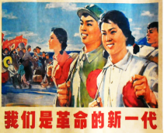

越过半个世纪的岁月风尘，天空还是那么兰、鲜花依然年年开，当年稚气未脱的纯真的青少年知青，都已双鬓渐斑，可叹光阴如箭、日月如梭，转眼间已临人生的黄昏，眼见身边的人一个个相继离去，忍看朋辈成新鬼，自身来日已无多。

史册即将翻过这沉重、混沌的一页，一代知青也将随之湮没在历史的尘埃中。

知青这个名字是荣是辱、是褒是贬、是响亮还是喑哑、是欢乐还是痛苦，至今无人去考证、追究。它不过是字典里的一个词条。

我们是有思想、有灵魂、有抱负、有担当、有血有肉,虽然卑微却有自尊、虽曾涅槃还有重生，可歌可泣的知青。

我们的青春去哪里追寻？是在盛夏滚烫的稻田随着缛草踩在了泥里吗？是在一声脆响的牛鞭甩到了半空中了吗？是在烟熏火燎的茅草屋里一口泥灶腾起的炊烟里吗？

有的姐妹早在异地他乡落户成家，生儿育女。和当地的村民、山川河流融为一体。她们的灵魂再也回不到曾经出生的城市街道，甚至忘了自己的家乡语、儿时友，成了地地道道的外乡人、实实在在的农民。岁月的年轮深深的刻在她们的脸上，那粗糙、皲裂的双手可以熟稔地抄起铁耙，挥动牛鞭，却再也拿不起求学时曾经用过的铅笔和橡皮！

我们可能已经等不及，等不及来自同一个襁褓的共和国一声由衷的问候和亲昵的称呼。

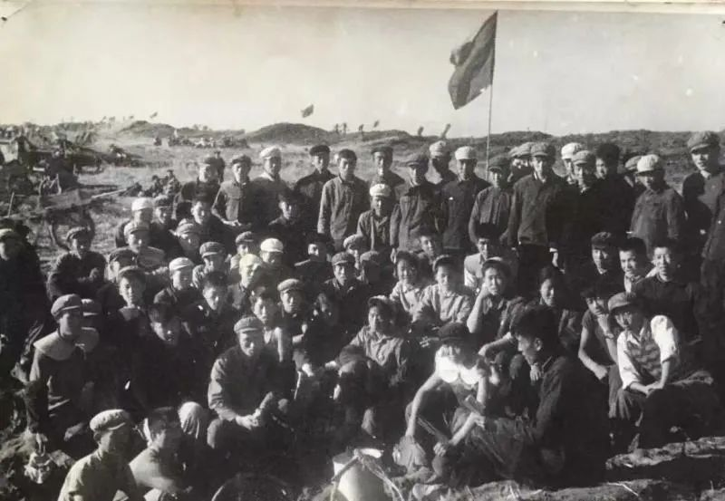

“我们走在大路上，意气风发斗志昂扬……”，你我真是昂首挺胸地走着吗？我们分明是挣扎在崎岖泥泞的小路上，多少人爬累了、睡去了……，所幸，一切艰难困苦我们挺过来了，只是没人为我们庆贺。

我们这一代经历了太多的天灾、人祸。不是吗?解放初破败河山的大萧条、五八年的大跃进、六零年的大饥荒、六二年国民经济的大调整、六四年的上山下乡大迁徙、六六年的文化大革命、九八年的全民下岗……我们小小的孱弱的生命竟在如此轮番逆袭的天灾人祸中得以喘息生存，难道我们自己不应举杯共庆终于活到现在吗？

时不我待，在阎王还没关注我前，为我们这一代人留下一些似可辨认的足迹，为了后辈再也不会重蹈覆辙。

1700万知青中，仅有万分子零点一、二的人脱颖而出，他们是凌翥的凤凰、腾飞的蛟龙。而绝大多数的知青，相当于全世界军队人数总和的队伍，却是一支不穿军装、不发军饷、不佩徽章、不持钢枪的超级庞大、史无前例、绝无仅存的“军队”，累计达283个集团军、1700个师、2429个旅、1.7万个团……他们的命运似乎就是听命、顺命、认命……，他们转战在全国偏远的穷乡僻壤、任其摸爬滚打、任由自生自灭，栉风沐雨，砥砺前行。

知青这一辈历经磨难，养成了勤劳 、质朴、忍耐、宽容、珍惜、感恩、任劳任怨、不畏艰难、孝敬父母、善待子女的精神品德，这是一份弥足珍惜的遗产，应该传承下去。在当今人际关系淡漠、物欲横流的社会中是多么难能可贵啊。我们不能眼睁睁地看着衣来伸手、饭来张口的第三代失去这些美德，那将多么可怕。

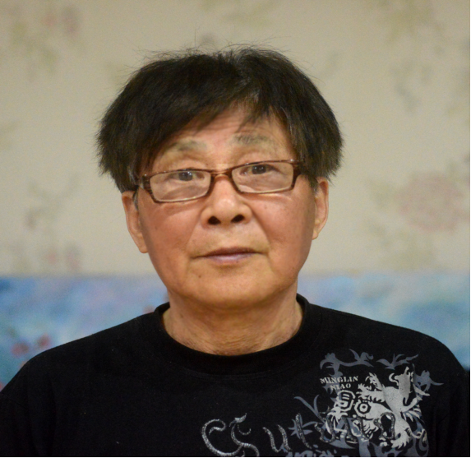

作者：张步青

作为知青，我们相信，共和国不会忘记，人民不会忘记，知青的后代、子子孙孙不会忘记!

天意怜幽草，人间重晚晴。扯一朵晚霞巧剪裁，摞一片秋色细装扮，明丽、释然、快乐地度过这来之不易的桑榆晚年。

**【作者：张步青】**

简历：苏州市美协会员。64年插队,先后任昆山新镇公社新丰小学、新镇中学民办教师，宣传队辅导员,期间创作了《太阳的故乡韶山冲》等多首歌曲参加地区文艺汇演获奖。67年上调至昆山影管处任宣传科长，自创《山村深情》歌曲由南京歌舞团演唱。今年与央视副导演邓九高合作原创歌曲《海南最美是澄迈》。来源网站：https://mp.weixin.qq.com/s/e6ImAZLAT5S91wvJOhp26g